

采购综合管理平台
校采通V3.1版本

供应商使用手册
2025-02

湖南金拓信息技术有限公司编制
目录
1.使用对象 3
2.运行环境要求 3
3.系统登录 3
4.投标报名 4
5.标书下载 5

1.使用对象
本手册的使用对象是供应商，完成项目网上报名、标书下载。

2.运行环境要求
项目 | 要求 | 说明
操作系统 | Windows操作系统，国产化系统(鸿蒙系统等)
推荐使用浏览器 | IE9\IE10及以上的IE版本 360安全浏览器、谷歌浏览器
其它要求 | 网络畅通。安装了阅读和编辑文档所需的Office Word\Excel等办公软件。

3.系统登录
供应商登录：供应商在浏览器中输入地址：
https://zbcg.hnhgzy.com/supplier_login.jsp进入采购综合管理平台登录页面。
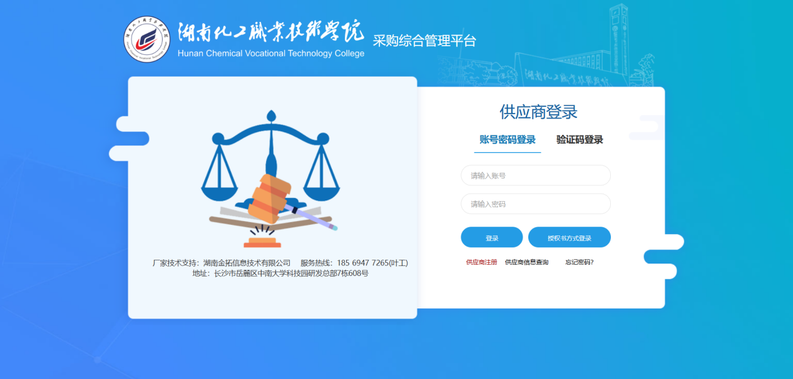
进入界面后，没有注册的供应商需点击“供应商注册”，进入到供应商注册页面填写信息，点击【注册】按钮即完成注册。
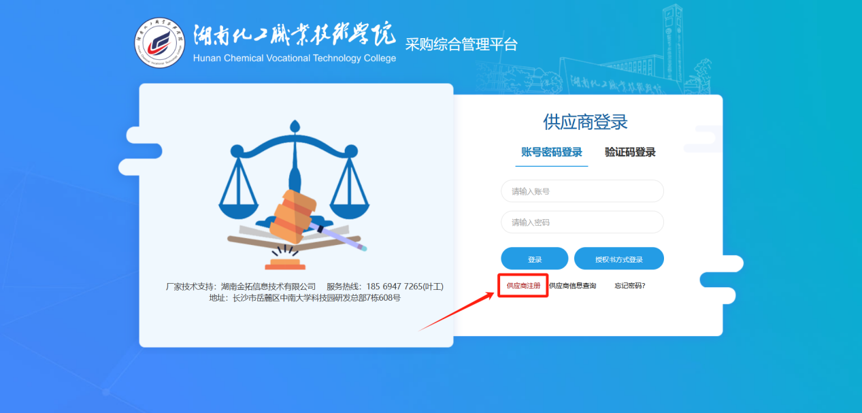
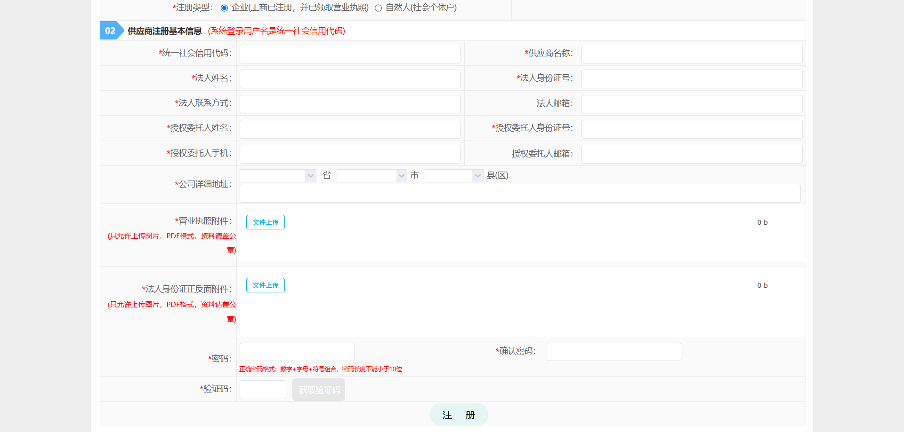

4.投标报名
供应商进入“网上报名-投标报名”菜单或在首页点击“投标报名”按钮，进入投标报名页面。
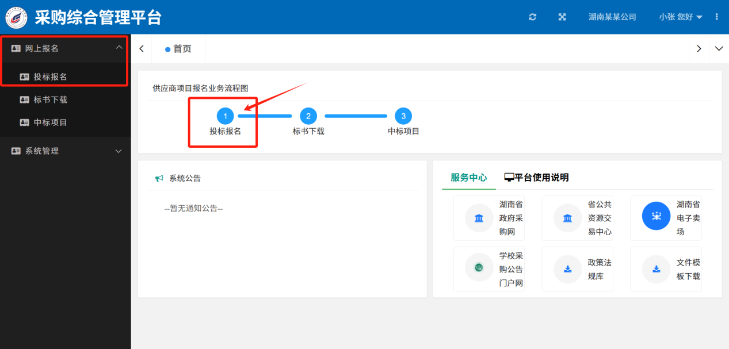
①勾选需要报名的项目，②点击右上角【投标报名】按钮。③在项目报名弹窗页面中显示项目详情。④点击【报名】按钮，会弹出“上传报名资料”的窗口，填写供应商信息，上传报名资料。⑤信息填写完成后点击【报名送审】按钮，发送至采购经办人进行审核。
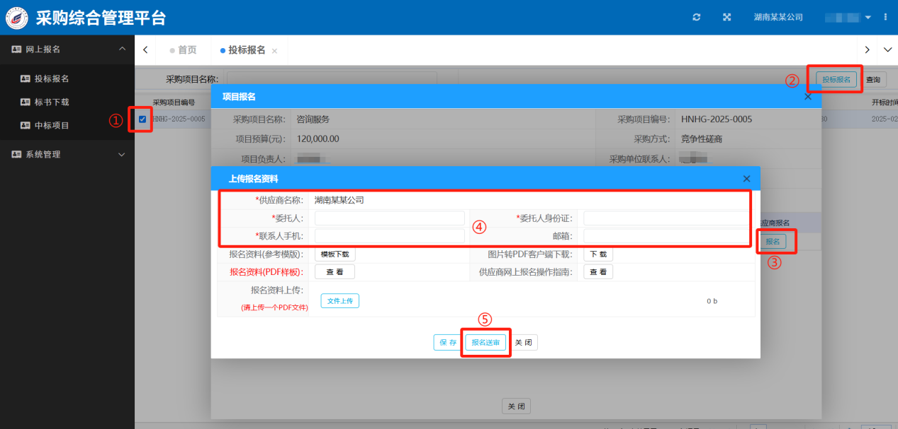

5.标书下载
供应商进入“网上报名-标书下载”菜单或在首页点击“标书下载”按钮，进行标书下载操作。线下制作投标文件。
